实验03——Python语法基础（3）
学号 | 0252924 | 姓名 | 刘瀚之
一、实验目的
（1）掌握字符串的使用。
（2）掌握混合运算和类型转换。
（3）time库的实现
二、实验准备
连接网络的计算机一台
三、实验步骤
1. 完成以下关于字符串的练习（截图展示结果）：
In: s = input('输入一串字符：')
输入一串字符：Hi,This is the first Python program
In: len(s) 35 # 统计字符个数
In: max(s) y # 最大的字符
In: min(s) # 最小的字符
In: s.upper() HI,THIS IS THE FIRST PYTHON PROGRAM # 所有字母大写
In: s.lower() hi,this is the first python program # 所有字母小写
In: s.swapcase() hI,tHIS IS THE FIRST pYTHON PROGRAM # 改变字母的大小写
In: s.title() Hi,This Is The First Python Program # 每个单词首字母大写，其他小写
In: s.find('Python') 17 # 查找单词Python的位置
2. 完成教材中P51页操作实践题第（4）小题。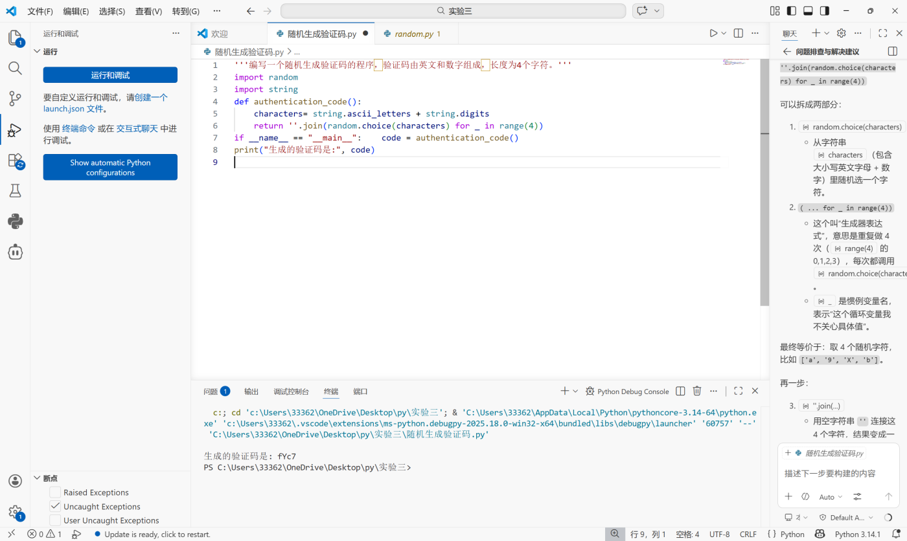
3. 编写程序，实现货币的转换。从键盘上输入人民币的币值，转换为美元的币值并输出，结果保留2位小数。假设人民币兑换美元的汇率是0.1456，程序运行效果如下：
请输入要兑换的人民币币值，以￥结束：1234.5￥
1234.5元人民币可以兑换179.74美元
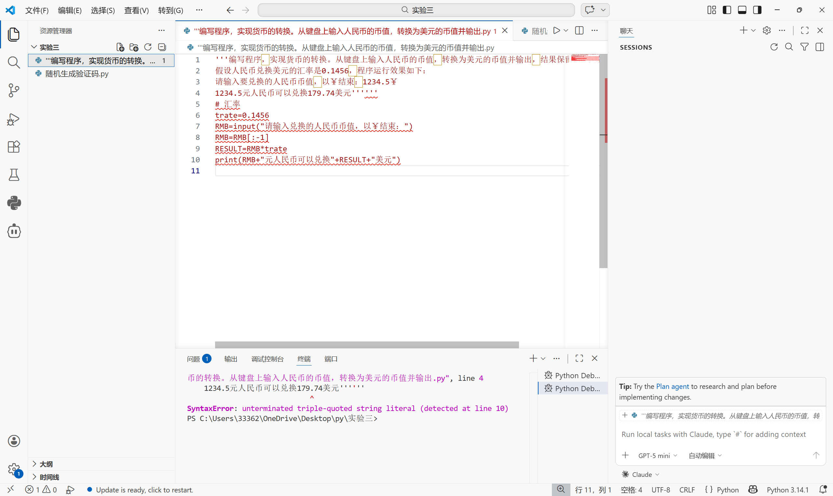
4.完成教材中P51页操作实践题第（6）小题。
四、实验过程及截图[学生填写]


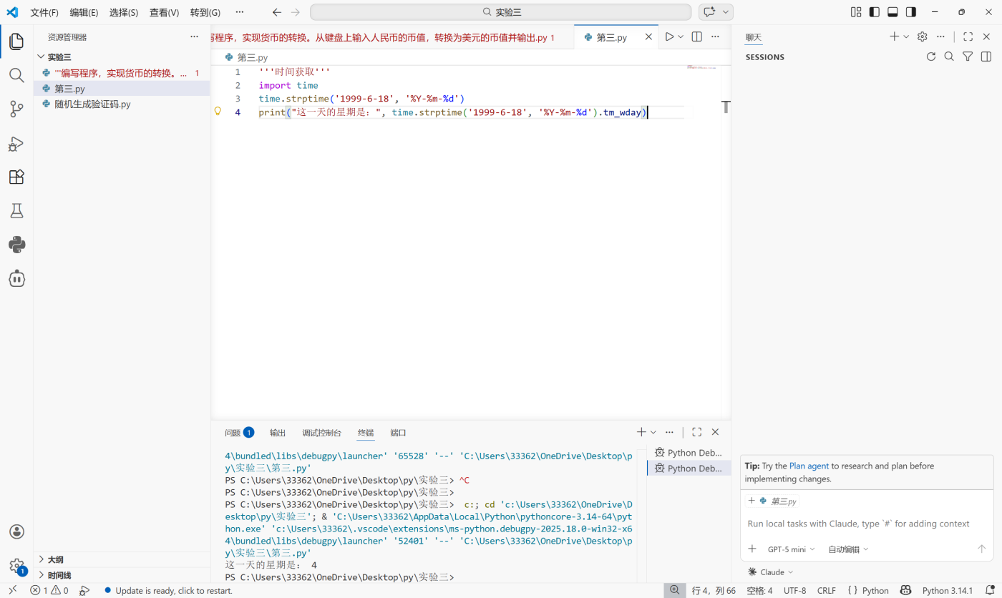

五、实验结论与分析讨论[学生填写]
（1）列出本次实验你认为重要的概念、术语。

（2）谈谈你认为本次实验需要注意的地方。

注意有for_in等超纲的内容

（3）实验过程中是否存在问题，如果有，你解决的办法是什么？

寻找教材中的有关资料，通过copilt的协作一起对编码的完全掌握。

